Лабораторная работа No9

Программирование цикла. Обработка аргументов командной строки.

Коршунова Полина Юрьевна

Содержание

# 1 Цель работы

Приобретение навыков написания программ с использованием циклов и обработкой аргументов командной строки.

# 2 Выполнение лабораторной работы

1. Создаю каталог для программам лабораторной работы No 9, перехожу в него и создаю файл lab9-1.asm (рис. 1)

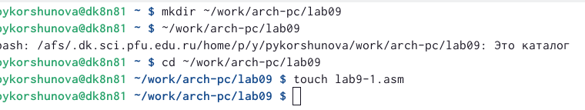

Рис. 1: Создаю файл lab9-1.asm

1. Ввожу в файл lab9-1.asm текст программы из листинга 9.1. Создаю исполняемый файл и проверяю его работу.(рис. 2)

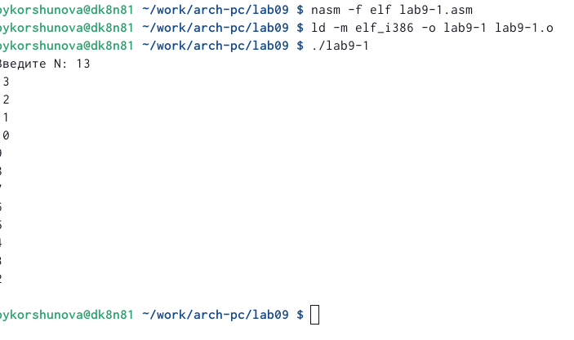

Рис. 2: Ввожу в файл lab9-1.asm текст программы из листинга 9.1

1. Меняю текст программы 9-1 добавив изменение значение регистра ecx в цикле. Проверяю. В данном случае число проходов цикла соответстует значению N введенному с клавиатуры (рис. 3)

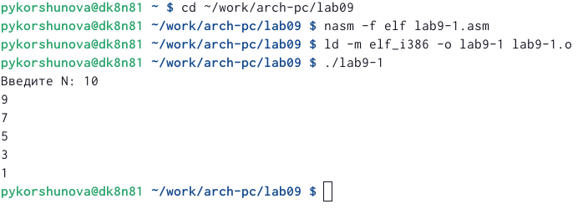

Рис. 3: Меняю текст программы 9-1

1. Внесите изменения в текст программы, добавив команды push и pop для сохранения значения счетчика цикла loop. Проверяю. В данном случае число проходов цикла не соответстует значению N введенному с клавиатуры (рис. 4)

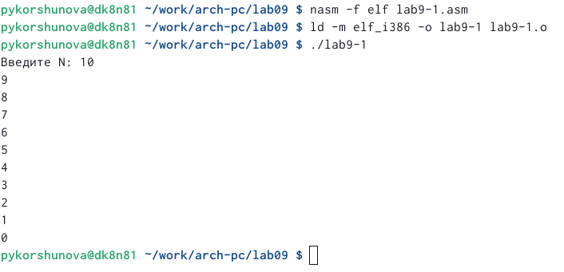

Рис. 4: Меняю текст программы

1. Создаю файл lab9-2.asm в каталоге ~/work/arch-pc/lab09 и ввожу в него текст программы из листинга 9.2. Создаю исполняемый файл и запускаю его, указав аргументы. Было обработано 4 аргумента (рис. 5)

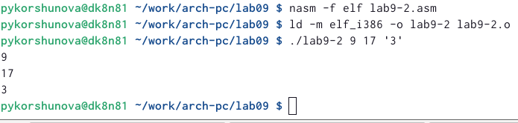

Рис. 5: Ввожу текст программы из листинга 9.2

1. Создаю файл lab9-3.asm в каталоге ~/work/arch-pc/lab09 и ввожу в него текст программы из листинга 9.3. Проверяю (рис. 6)

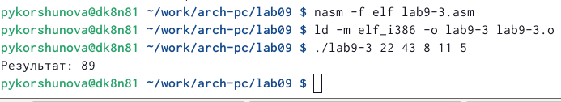

Рис. 6: Ввожу текст программы из листинга 9.3

1. Меняю текст программы из листинга 9.3 для вычисления произведения аргументов командной строки (рис. 7)

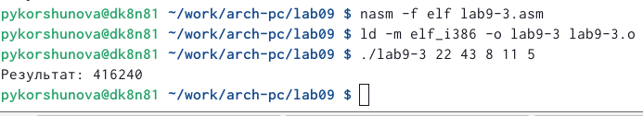

Рис. 7: Меняю текст программы из листинга 9.3

# 3 Задания для самостоятельной работы

1. Пишу программу, которая находит сумму значений функции f(x) для x=x1, x2,. . ., xn (рис. 8)

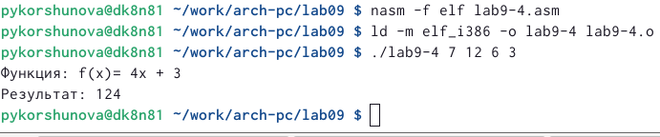

Рис. 8: Задание для самостоятельной работы

# 4 Выводы

В ходе данной лабараторной работы я приобрела навыки написания программ с использованием циклов и обработкой аргументов командной строки.